Станция №2
Лес "Урочище Петров Лог"
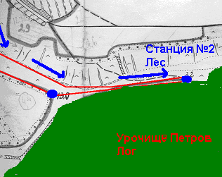

На всей территории, где сейчас располагается село до 1641года, по свидетельству архивных документов, росли дубовые леса. Первые жители рубили лес, корчевали пни, выжигали участки и превращали их под огороды.
Главными лесообразующими породами сейчас являются дуб, сосна, липа, клен остролистный, ольха, осина, береза. Незначительную площадь занимает орешник. Во многих местах среди нераспаханных неровностей луговой степи встречаются дерезняки. Это заросли, представленные низкорослыми кустарниками из дерезы, терна, шиповника, жимолости и других растений. Дерезняки имеют заметное водорегулирующее значение. Они способствуют накоплению почвенной влаги, задерживая стекающие по поверхности талые и дождевые воды.
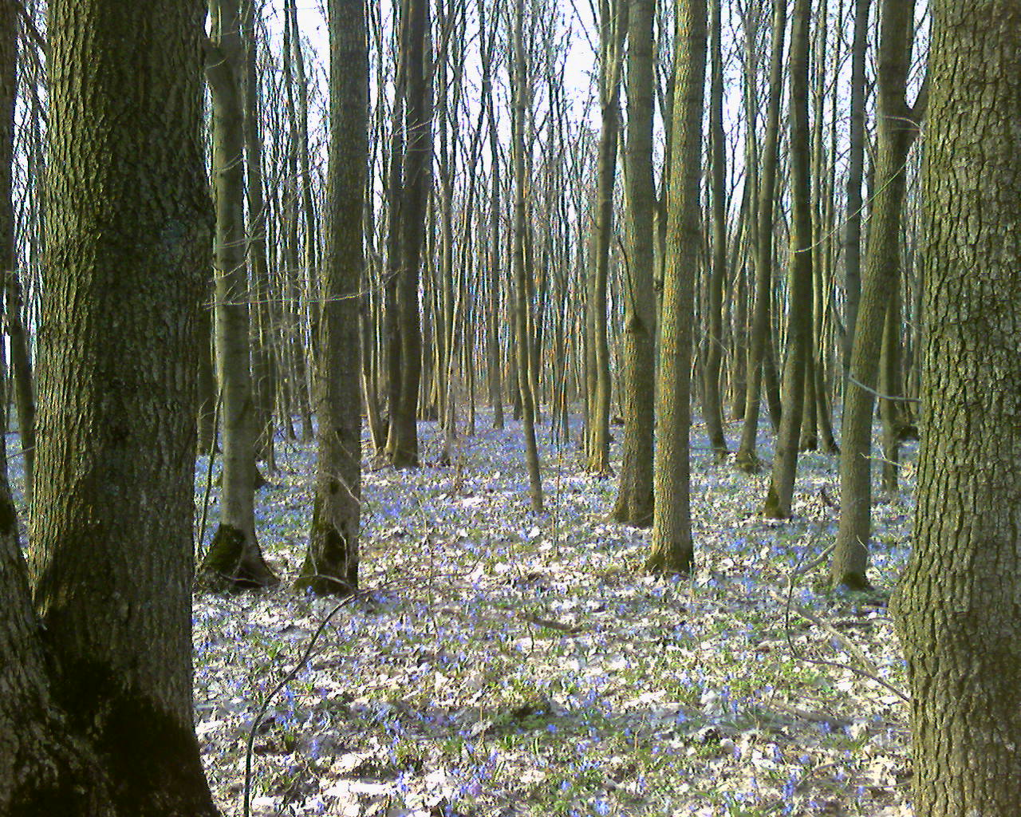

Имеются хвойные, лесные насаждения. По всей территории посажены полезащитные и приовражные полосы. Лучше всего в них произрастают дуб, береза, ясень, клен остролистный, акация желтая и белая, липа мелколистная, груша, яблоня.

Богат в лесу травяной покров из сныти, овсяницы лесной, ясменника пахучего, звездчатки, копытня, ветреницы лютиковидной и других.

Ярусность - вертикальное распределение растительного сообщества на "этажи", или ярусы.

В лесу, например, выделяют следующие надземные ярусы:

I - первый ярус древостоя - это самые высокие деревья (дуб, ель, сосна, береза, осина);

II - второй ярус древостоя - более низкие деревья (рябина, черемуха, яблоня, груша);

III - подлесок из кустарников ( лещина, шиповник,);

IV - подлесок из высоких кустарничков и крупных трав ;

V - низкие кустарнички и мелкие травы ( кислица);

VI - мхи, напочвенные лишайники.

Благодаря ярусности различные растения, особенно их органы питания (листья), располагаются на разной высоте, поэтому растения благополучно уживаются в сообществе. Ярусность позволяет растениям более полно использовать световой поток: верхние ярусы занимают светолюбивые растения, нижние - тенелюбивые.

Наша местность богата лекарственными растениями: душица, зверобой, ландыши, пустырник, ромашка, чабрец, чистотел, тысячелистник.… Несмотря на огромные достижения медицинской науки, создавшей бесчисленное число эффективных синтезированных препаратов, интерес к «травам здоровья» не только не снижается, но еще больше возрастает. Люди все чаще прибегают и к помощи фитотерапии - научно-обоснованному лечению лекарственными растениями.

Лесная кладовая здоровья открыта для всех, однако обращаться с ее многообразными дарами надо осторожно, ведь среди безобидных и привлекательных с виду растений немало ядовитых, хотя они при умелом пользовании являются целебными. Ресурсы лекарственных растений не безграничны. Поэтому нельзя варварски истреблять естественные заросли, собирать цветы, плоды, коренья для лечебных целей надо только умеючи, в рекомендуемые сроки, аккуратно сохраняя возможности их восстановления и размножения. Экологическое равновесие в природе и без того уже сильно нарушено, а лесной мир так хрупок, так раним и беззащитен! Во всем мире сейчас ведется борьба за разумную деятельность человека, которая не привела бы к необратимым нарушениям в природе. И так жалко и обидно бывает, когда среди посетителей леса находятся равнодушные к природе, опустошающие ее цветники. Они тащат из леса не скромные букеты, а целые охапки поникших цветов. Эти букеты - веники говорят о душевной черствости, низком уровне общей и экологической культуры.

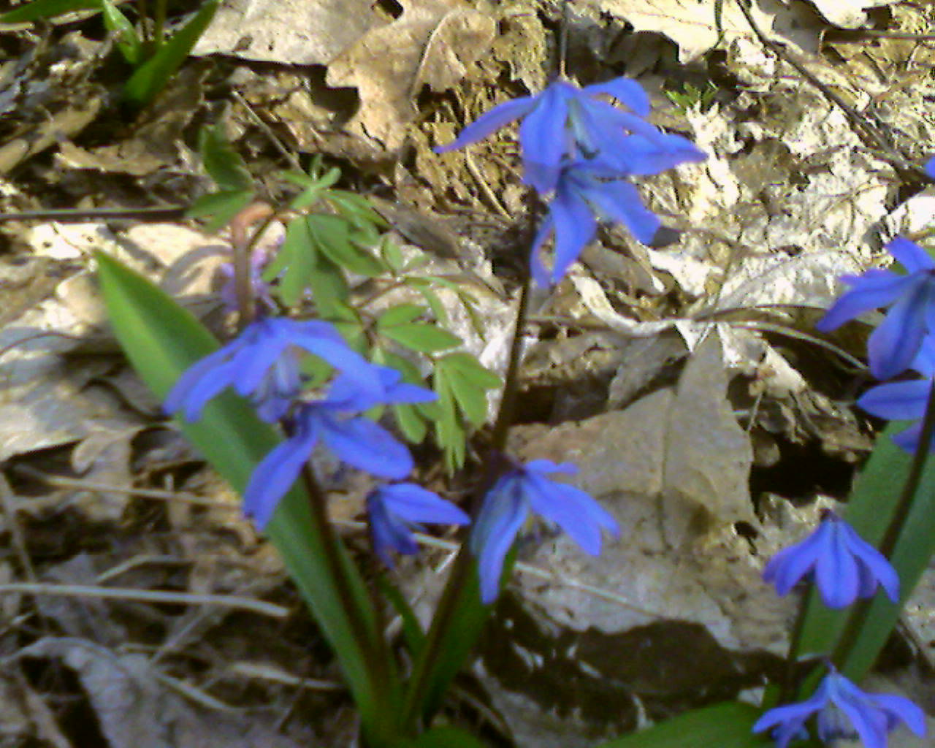

В лесу раздолье для грибников: подберезовики, подосиновики, грузди, сыроежки, волнушки, опята, лисички… Нужно только строго соблюдать правила сбора грибов: срезать гриб ножом, не повредив грибницу. Шляпка у подберезовика по цвету бывает разная: сероватая, темно-бурая, коричневая. Белая ножка покрыта темными чешуйками. Лисичка - весь этот гриб, от шляпки до ножки, рыжий, как лисий хвост. За это сходство и назвали гриб Лисичка. В лисичках много витамина Д – того витамина, который «охраняет» детей от заболевания рахитом. Грибы сыроежки растут всюду. Шляпки у них большие мясистые, а по цвету бывают самые разные – красные, желтые, малиновые, синие, зеленые, розовые. У волнушки шляпа воронкой, а края круто загнуты вниз, волнистые. Опята настоящие растут на пнях и на живых деревьях. Шляпки у них желтовато-бурые, шершавые, в темных чешуйках. Ножка серая, с белым кольцом-воротником. Под осиной живут подосиновики. Узнать их можно по красным шляпкам. Кроме полезных грибов есть и грибы опасные. Это бледная поганка, мухомор, ложные опята.

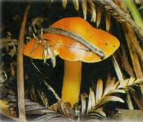
Среди встречающихся зверей в наших лесах распространены, прежде всего, крупные животные: лось, кабан, водятся косули, из хищных - волки. В молодых лесных насаждениях, по перелескам, по закрытым балкам водится красная лисица. Встречается несколько видов куньих животных – каменная куница, хорёк, ласка и другие. Распространены грызуны. К ним относится заяц русак, являющийся ценным объектом охотничьего промысла.
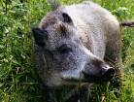

Богат и разнообразен класс птиц. Пернатое население исчисляется многими десятками видов: синицы, воробьи, кукушки, трясогузки, удоды, галки, грачи, вороны, дятлы, соловьи…
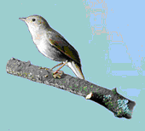
Из насекомоядных обитают различные землеройки и ежи. Рукокрылые представлены двумя видами летучих мышей. Одна из них вечерница, которая занесена в Красную книгу. Немало земноводных пресмыкающихся животных – лягушек, жаб, ящериц, ужей, змей.
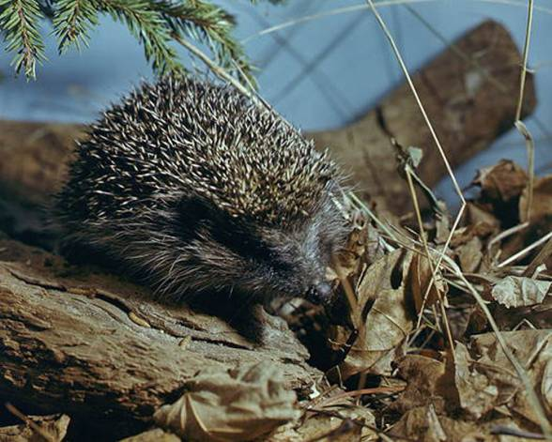
На нашем пути муравейник. Муравьи строят свои гнезда из мелких сухих веточек и хвои. В нашей местности обитают большой и малый рыжие лесные муравьи, краснощекий муравей, пахучий садовый. Муравьи самые полезные насекомые. Это своеобразные «санитары».

Лес является одним из примеров природного сообщества.

Главенствующая роль в лесном сообществе принадлежит деревьям.

На деревьях обитает множество насекомых, которые питаются

разнообразными частями растений.

Листьями дуба питаются гусеницы, бабочки, дубовая листовертка; хвоей сосны - гусеницы непарного шелкопряда. Древесину поедают личинки жуков-усачей, под корой живут личинки жуков-короедов, а корнями сосны питаются личинки майского жука.

Много обитающих в лесу птиц питаются личинками насекомых. Летающими насекомыми (например, мелкими бабочками) питаются мухоловки, гусениц с листьев собирают пеночки и синицы, с коры деревьев - пищухи и поползни, а из-под коры - добывают дятлы.

На этих мелких пернатых охотятся хищники - такие, как ястреб-перепелятник.

Есть среди птиц и те, которые питаются в основном растениями - листьями, почками или семенами.

В лесу много наземных животных. Здесь обитают травяные и остромордые лягушки (они питаются насекомыми, многоножками, слизнями), мыши, полевки (поедают различные растения), землеройки (питаются в основном насекомыми), ежи (поедают также насекомых, улиток и изредка - лягушек), зайцы (питаются травой и ветками деревьев и кустарников). На мышей и полевок охотятся такие мелких ловкие хищники, как ласки, а также лисица.

Кроме того, в лесу живут и такие крупные звери, как лоси, питающиеся ветками кустарников невысоких деревьев, а так же травами, и кабаны, которые поедают клубни, корневища, желуди.

